2152118_史君宝_人机交互第4次作业



在本次作业中我们以在青年群体中比较流行的B站(Bilibili)来进行分析。Bilibili目前在国内的使用范围、讨论度等等都是类国民级的应用，其有网页端和移动端两种，我们分析其移动端的优秀点。

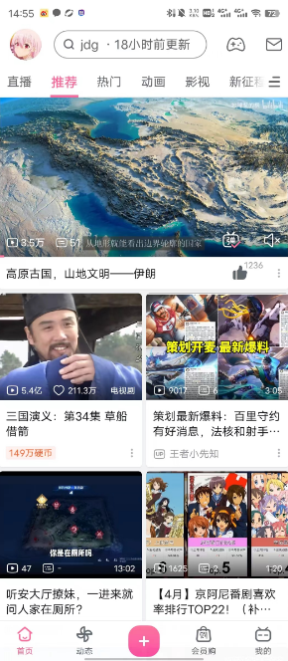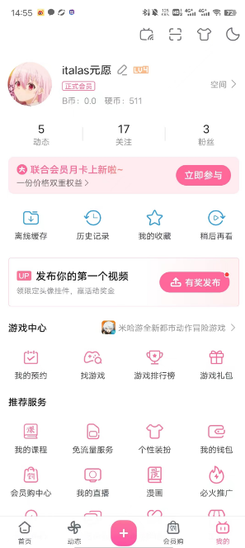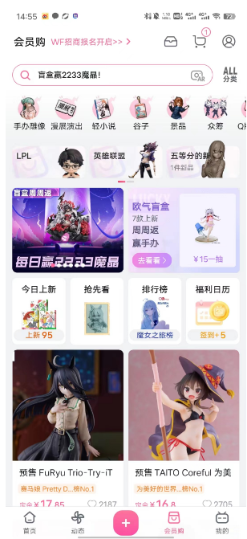

上面是移动端Bilibili的部分截图，我们开始分析：

（1）用户需求分析：Bilibili是从早期的论坛氛围下发展出来的，有着A站的先例，对于用户的需求和期望比较了解。同时通过充分的用户调研和数据分析，了解到使用者在番剧，影视，长短视频等方向自主创作，自由传播的需求，设计出的优秀作品。

（2）用户界面设计原则：Bilibili应用在界面设计中遵循了一些移动端的基本的设计原则，如简洁性、一致性和可用性。它的界面设计简洁明了，注重内容展示，提供一致的操作方式和布局，使用户能够轻松地浏览和使用应用。在笔者初次使用时也能轻松上手。

（3）导航设计：Bilibili应用使用底部导航栏作为主要的导航方式，提供了首页、动态、会员中心、会员购和个人资料等核心功能的入口。这种导航设计使用户能够快速访问各个主要功能，并保持了一致性和可预测性。

（4）内容展示和滚动设计：Bilibili最重要的就是广大用户的共同创作和传播，Bilibili应用通过瀑布流式的布局和无限滚动的方式展示用户的照片和视频内容。它采用了封面预览和标题分类等技术，提高了内容加载的效率和用户体验。

（5）交互反馈设计：Bilibili应用在用户与界面进行交互时，提供了即时的反馈。例如，在用户点赞或评论某个帖子时，应用会立即显示相应的反馈，让用户知道他们的操作已被成功接受。同时Bilibili应用还模仿A站使用了弹幕功能，极大的提升了使用者的用户体验和舒适度。

（6）用户输入和数据处理：Bilibili应用提供了丰富的用户输入方式，如文本输入、图像上传等。它还使用了图像处理和滤镜等技术，使用户能够对视频进行编辑和美化。

（7）用户个性化和社交互动设计：Bilibili应用注重用户个性化和社交互动的设计。它提供了个人资料设置、关注和被关注等功能，使用户能够自定义自己的个人主页，并与其他用户进行互动。